DIA 17: JUEVES 16 DE ABRIL
¡BUENOS DÍAS A TODOS!

HOY CONTINUAREMOS CON LA UNIDAD 6 “LAS FUERZAS Y LAS MÁQUINAS”,
Tarea 1: Corregir las preguntas sobre el video: https://www.youtube.com/watch?v=Ak3M5tFro_I&t=4s
Responder a estas preguntas de repaso en el cuaderno:
- ¿Qué es una máquina? Las máquinas son instrumentos que nos ayudan a realizar trabajos con menos esfuerzo y más rápido.
- ¿La polea es una máquina simple? Sí.
- ¿La palanca está formada por una rueda? No.
- ¿Cuáles son los cuatro tipos de máquinas simples? La palanca, la rueda, la polea y el plano inclinado.
- ¿Qué máquina simple permite subir a una persona en silla de ruedas? El plano inclinado.
- ¿La bicicleta, la lavadora y el tractor son máquinas simples? ¿Por qué? No, son máquinas compuestas ya que están formadas por más piezas.
- ¿Qué es una máquina compuesta? Una máquina compuesta está formada por muchas piezas. Todos los elementos trabajan de forma coordinada.

Tarea 2: Hoy vamos a ver un video sobre las máquinas compuestas de la página 124. En concreto de los operadores mecánicos.
https://www.youtube.com/watch?v=MoTtMxvp8X8
Espero que el vídeo os ayude a entender un poco mejor las máquinas compuestas. Responder a estas preguntas sobre el video en el cuaderno:
- ¿Qué son las máquinas compuestas?
- ¿Cuáles son los elementos de transmisión, es decir, los que da movimiento?
- ¿Qué es esto del dibujo?
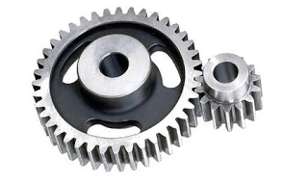
- ¿Y esto?
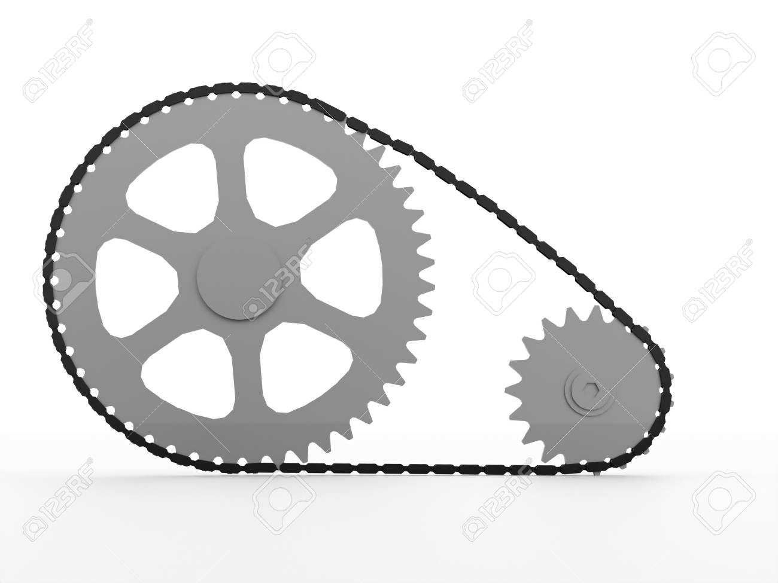
- ¿Qué partes hay en la bicicleta? ¿Dónde está la manivela?

Optativo: si queréis podéis crear vuestra máquina simple o compuesta con materiales que tengáis por casa y enviarme una foto con el resultado final.

Cualquier duda no dudéis en contactar conmigo a través de mi correo: marta.fernandez@sanviatorvalladolid.com

